HTML · CSS 교안
05장
시맨틱 태그로 화면 구도 잡기 ② — 실전 페이지 5종
블로그 · 뉴스 · 쇼핑몰 · 대시보드 · AI 탐지 서비스를 시맨틱 태그로 설계하기
항목 | 내용
예제 폴더 | html_css/05_시맨틱_화면구도_실전페이지
예제 파일 | ex01_blog_post.html ~ ex05_ai_service.html, site.css(디자인), 구도보기/(같은 페이지 + regions.css), outline.py
이전 장 | 04 화면 구도 ① 기본 패턴
예상 학습 시간 | 6시간 (페이지마다 1시간씩 추천)

📌 이번 장을 마치면 할 수 있어요
- 실제 서비스 화면을 보고 시맨틱 영역으로 나눌 수 있어요 ("구도 읽기").
- 블로그 글·뉴스·상품 상세·대시보드·AI 서비스 페이지의 구조 차이를 설명할 수 있어요.
- aria-label, aria-labelledby로 여러 nav·aside·section에 이름을 붙일 수 있어요.
- 같은 HTML에 CSS만 바꿔 "디자인 화면"과 "구도 화면"을 비교할 수 있어요.
- 팀 프로젝트의 AI 서비스 페이지 구조를 설계할 수 있어요.

💡 이번 장의 구성
- 1. 구도 읽기 — 화면을 보고 태그 떠올리기
- 2. 블로그 글 페이지
- 3. 뉴스 메인 페이지
- 4. 쇼핑몰 상품 상세 페이지
- 5. 관리자 대시보드
- 6. AI 객체 탐지 서비스 페이지 (프로젝트용)
- 7. 다섯 페이지 비교 · outline 점검 · 연습문제

1. 구도 읽기 — 화면을 보고 태그 떠올리기
🧸 엑스레이 사진
병원에서 엑스레이를 찍으면 겉모습 아래의 뼈대가 보이죠. 이 장의 예제는 페이지마다 두 장의 화면을 보여 줘요. 위는 디자인된 화면(site.css), 아래는 같은 HTML에 regions.css를 덧씌운 엑스레이(구도) 화면이에요. 두 화면을 비교하며 "어떤 영역이 어떤 태그인지" 읽는 연습을 해요.

파일 | 역할
ex01 ~ ex05 *.html | 실전 페이지 (site.css로 꾸밈)
site.css | 5장 공통 디자인 (CSS는 6 ~ 9장에서 배워요)
xray.css | 구도보기에서 디자인 배경색을 지워 이름표가 잘 보이게 하는 보조 CSS
구도보기/*.html | 같은 HTML + regions.css → 시맨틱 영역에 색과 태그 이름표
outline.py | 구조 트리 점검 (3장)

💡 실제 사이트로 연습하기
좋아하는 사이트를 열고 F12 → Elements에서 header, nav, main, article을 찾아보세요. 잘 만든 사이트일수록 시맨틱 태그가 잘 보여요. 반대로 div만 가득한 사이트도 많아요.

2. 블로그 글 페이지
📂 예제 파일 html_css/05_시맨틱_화면구도_실전페이지/ex01_blog_post.html
글 하나를 읽는 페이지예요. 글(article) 안에 글의 header·section·aside·footer가 들어가는 것이 특징이에요.
📄 ex01_blog_post.html
1 <!DOCTYPE html>
2 <!-- 이 문서는 HTML5 문서예요 (항상 맨 첫 줄) -->
3 <html lang="ko">
4 <head>
5 <!-- head: 화면에 보이지 않는 문서 정보 -->
6 <meta charset="UTF-8">
7 <meta name="viewport" content="width=device-width, initial-scale=1.0">
8 <title>블로그 글 — YOLO 첫 학습 후기</title>
9 <link rel="stylesheet" href="site.css">
10 </head>
11 <body>
12 <!-- body: 화면에 보이는 내용 -->
13 <!-- 사이트 머리글: 로고 + 주 메뉴 -->
14 <header class="site-header">
15 <p class="logo"><a href="#">AI 수업 노트</a></p>
16 <nav aria-label="주 메뉴">
17 <ul><li><a href="#">강의</a></li><li><a href="#">프로젝트</a></li><li><a href="#">소개</a></li></ul>
18 </nav>
19 </header>
20 <!-- 본문 + 사이드바 2단 배치용 div -->
21 <div class="page">
22 <main>
23 <!-- ⭐ 글 한 편 = article. 글 안에 글의 header · section · aside · footer 가 들어가요 -->
24 <article>
25 <!-- 글의 머리글: 이 페이지의 h1 은 "글 제목" -->
26 <header>
27 <h1>YOLO 첫 학습 후기</h1>
28 <p class="meta">김민수 · <time datetime="2026-10-04">2026년 10월 4일</time> · 읽는 데 3분</p>
29 </header>
30 <!-- 글의 단원 1 -->
31 <section>
32 <h2>데이터 준비</h2>
33 <p>labelImg 로 사진 120장에 상자를 그렸어요. 클래스는 bottle, can 두 가지예요.</p>
34 </section>
35 <!-- 글의 단원 2: 그림(figure) + 용어 설명(aside) -->
36 <section>
37 <h2>학습 결과</h2>
38 <figure>
39 <img src="images/curve.svg" alt="에폭이 늘수록 mAP 가 0.2 에서 0.75 까지 오르는 그래프" width="420" height="160">
40 <figcaption>그림 1. 에폭별 mAP50 변화</figcaption>
41 </figure>
42 <!-- 글 안의 aside: 이 글에만 관련된 곁가지 설명 -->
43 <aside class="note">
44 <p><strong>mAP</strong> 는 탐지 정확도를 0 ~ 1 로 나타낸 값이에요.</p>
45 </aside>
46 </section>
47 <!-- 글의 바닥글: 태그 -->
48 <footer class="tags">
49 <p>태그: YOLO · 레이블링 · 학습</p>
50 </footer>
51 </article>
52 </main>
53 <!-- 페이지 사이드바: 글쓴이 · 관련 글 (aria-label 로 이름 붙이기) -->
54 <aside aria-label="글쓴이와 관련 글">
55 <section>
56 <h2>글쓴이</h2>
57 <p>김민수 · 해양 쓰레기 탐지 팀</p>
58 </section>
59 <section>
60 <h2>관련 글</h2>
61 <ul><li><a href="#">labelImg 단축키 정리</a></li><li><a href="#">YOLO 데이터 폴더 구조</a></li></ul>
62 </section>
63 </aside>
64 </div>
65 <!-- 사이트 바닥글 -->
66 <footer class="site-footer">
67 <p>© 2026 AI 수업 노트</p>
68 </footer>
69 </body>
70 </html>

🔎 한 줄씩 읽기
줄 | 코드 | 설명
14 | <header class="site-header"> | 사이트 머리글: 로고 + 주 메뉴
21 | <div class="page"> | 본문 + 사이드바를 나란히 놓는 배치 div
24 | <article> | ⭐ 글 한 편 = article (main 안)
26 | <header> | ⭐ 글의 머리글: 제목(h1), 글쓴이, 날짜 (4장 중첩 구도)
27 | <h1>YOLO 첫 학습 후기</h1> | 글 상세 페이지에서는 글 제목이 h1 (사이트 이름은 로고 문단)
31 | <section> | 글 안의 단원 (데이터 준비, 학습 결과)
43 | <aside class="note"> | 글 안의 aside: 이 글에만 관련된 용어 설명
48 | <footer class="tags"> | 글의 바닥글: 태그
54 | <aside aria-label="글쓴이와 관련 글"> | 페이지 사이드바. aria-label로 이름 붙이기
66 | <footer class="site-footer"> | 사이트 바닥글

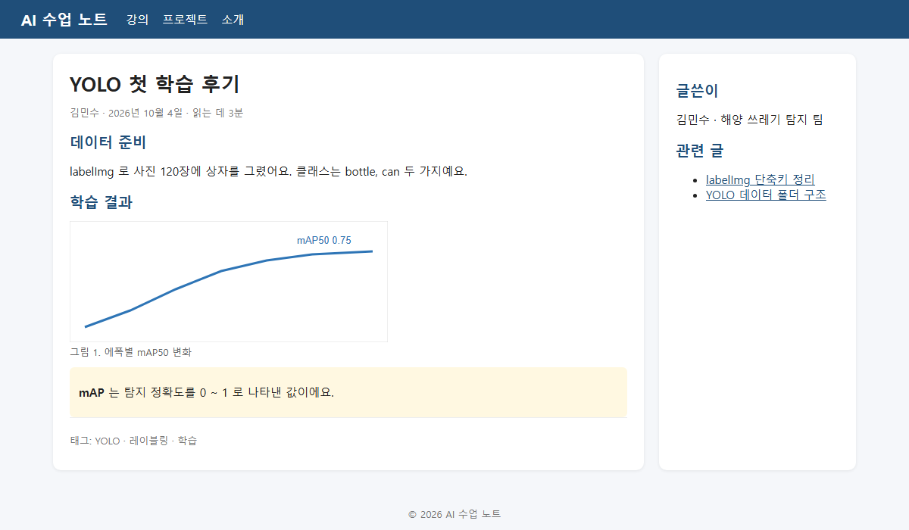
▲ 브라우저(Edge)로 실제 렌더링한 화면: images/ex01_blog_post.png
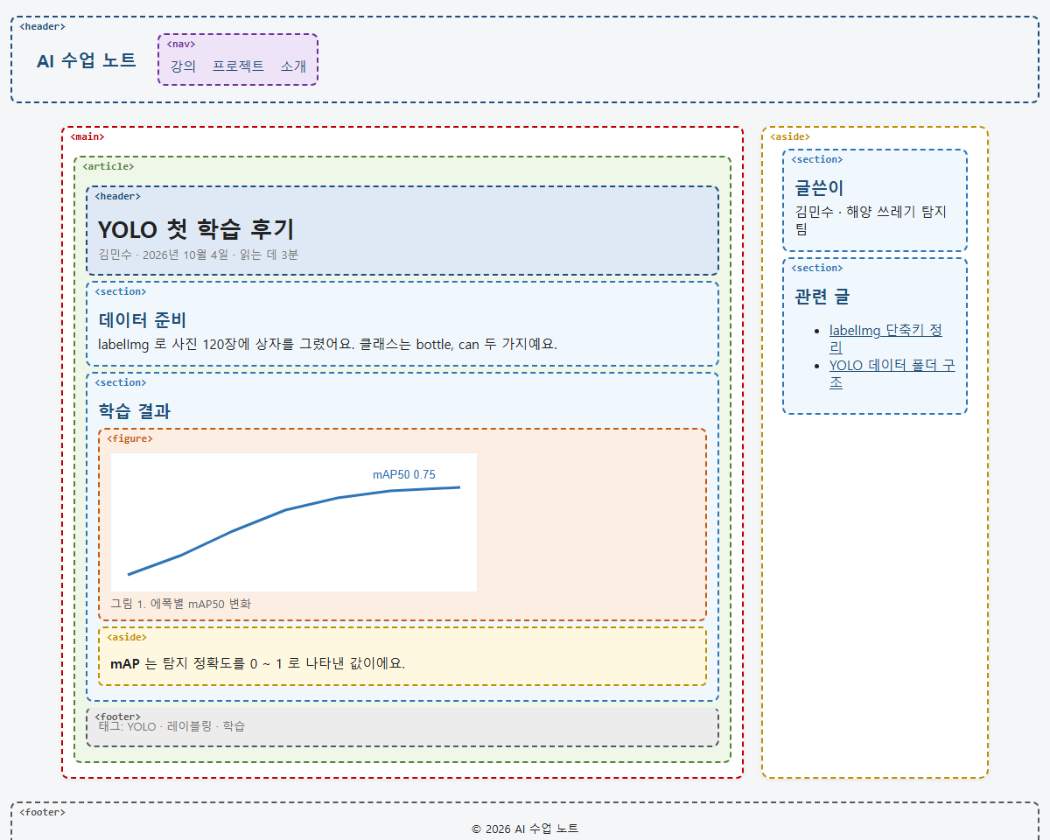
▲ 브라우저(Edge)로 실제 렌더링한 화면: images/ex01_blog_post_regions.png

3. 뉴스 메인 페이지
📂 예제 파일 html_css/05_시맨틱_화면구도_실전페이지/ex02_news_main.html
기사가 많이 모여 있는 목록 페이지예요. section(단원) 안에 article(기사)이 반복돼요.
📄 ex02_news_main.html
1 <!DOCTYPE html>
2 <!-- 이 문서는 HTML5 문서예요 (항상 맨 첫 줄) -->
3 <html lang="ko">
4 <head>
5 <!-- head: 화면에 보이지 않는 문서 정보 -->
6 <meta charset="UTF-8">
7 <meta name="viewport" content="width=device-width, initial-scale=1.0">
8 <title>뉴스 메인</title>
9 <link rel="stylesheet" href="site.css">
10 </head>
11 <body>
12 <!-- body: 화면에 보이는 내용 -->
13 <!-- 사이트 머리글: 로고 + 분야 메뉴 -->
14 <header class="site-header">
15 <p class="logo">AI 데일리</p>
16 <nav aria-label="분야">
17 <ul><li><a href="#">전체</a></li><li><a href="#">기술</a></li><li><a href="#">환경</a></li><li><a href="#">교육</a></li></ul>
18 </nav>
19 </header>
20 <!-- 본문 + 사이드바 -->
21 <div class="page">
22 <main>
23 <!-- 이 페이지의 제목 -->
24 <h1 class="visually-plain">오늘의 뉴스</h1>
25 <!-- 단원 1: 헤드라인 기사. aria-labelledby 로 h2 를 단원 이름으로 -->
26 <section aria-labelledby="top-news">
27 <h2 id="top-news">헤드라인</h2>
28 <article class="headline">
29 <h3><a href="#">AI 드론, 하천 쓰레기 1톤 찾아내</a></h3>
30 <p>객체 탐지 모델이 하루 만에 하천 10km 를 살폈다.</p>
31 </article>
32 </section>
33 <!-- 단원 2: 분야별 기사. 분야 하나 = 작은 section, 기사 하나 = article -->
34 <section aria-labelledby="by-field">
35 <h2 id="by-field">분야별</h2>
36 <div class="grid3">
37 <section class="card">
38 <h3>기술</h3>
39 <article><p><a href="#">경량 YOLO 공개</a></p></article>
40 <article><p><a href="#">스마트폰 실시간 탐지</a></p></article>
41 </section>
42 <section class="card">
43 <h3>환경</h3>
44 <article><p><a href="#">해변 정화 AI 지도</a></p></article>
45 <article><p><a href="#">미세플라스틱 측정</a></p></article>
46 </section>
47 <section class="card">
48 <h3>교육</h3>
49 <article><p><a href="#">고교 AI 프로젝트 대회</a></p></article>
50 <article><p><a href="#">무료 딥러닝 강의</a></p></article>
51 </section>
52 </div>
53 </section>
54 </main>
55 <!-- 사이드바: 많이 본 뉴스 (순위라서 ol) -->
56 <aside aria-labelledby="popular">
57 <h2 id="popular">많이 본 뉴스</h2>
58 <ol>
59 <li><a href="#">AI 드론, 하천 쓰레기 1톤</a></li>
60 <li><a href="#">경량 YOLO 공개</a></li>
61 <li><a href="#">해변 정화 AI 지도</a></li>
62 </ol>
63 </aside>
64 </div>
65 <!-- 사이트 바닥글: 연락처는 address -->
66 <footer class="site-footer">
67 <address>제보: <a href="mailto:news@example.com">news@example.com</a></address>
68 <p>© 2026 AI 데일리</p>
69 </footer>
70 </body>
71 </html>

🔎 한 줄씩 읽기
줄 | 코드 | 설명
16 | <nav aria-label="분야"> | 분야 메뉴
24 | <h1 class="visually-plain">오늘의 뉴스</h1> | 페이지 제목
26 | <section aria-labelledby="top-news"> | ⭐ "헤드라인" 단원. 이름을 h2와 연결
28 | <article class="headline"> | 기사 하나 = article
36 | <div class="grid3"> | 세 분야를 3칸으로 놓는 배치 div
37 | <section class="card"> | ⭐ 분야 하나 = 작은 section (제목 h3)
39 | <article><p><a href="#">경량 YOLO 공개</a></p></article> | 분야 안의 기사 목록 하나하나도 article
56 | <aside aria-labelledby="popular"> | "많이 본 뉴스"는 곁가지 → aside
67 | <address>제보: <a href="mailto:news@example.com">news@example.com</a></address> | 바닥글의 연락처는 address

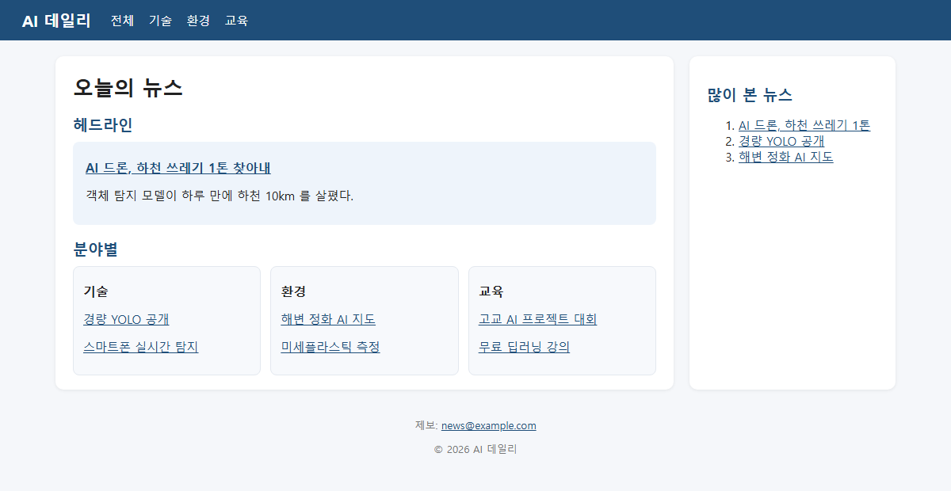
▲ 브라우저(Edge)로 실제 렌더링한 화면: images/ex02_news_main.png
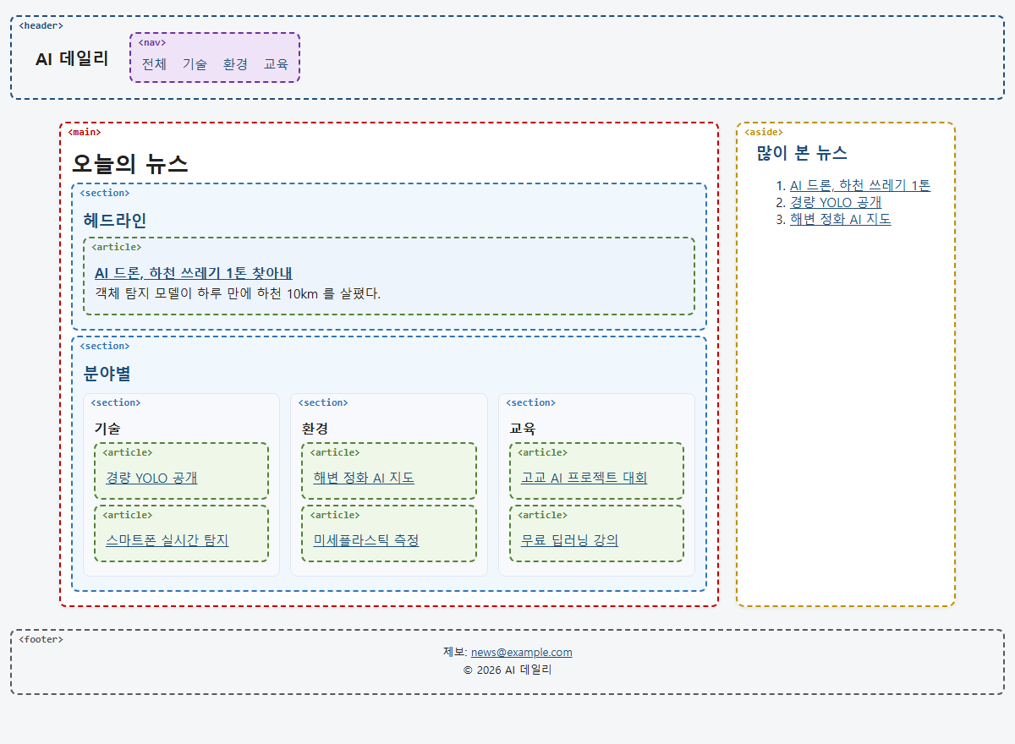
▲ 브라우저(Edge)로 실제 렌더링한 화면: images/ex02_news_main_regions.png
📌 article 은 꼭 길 필요가 없어요
기사 제목 한 줄짜리라도, 그것이 하나의 독립된 기사를 가리키면 article로 묶을 수 있어요. 목록이 단순한 링크 모음이라면 ul/li만으로도 충분해요. 둘 다 정답이 될 수 있어요.

4. 쇼핑몰 상품 상세 페이지
📂 예제 파일 html_css/05_시맨틱_화면구도_실전페이지/ex03_shop_product.html
상품 하나를 자세히 보여 주는 페이지예요. 상품(article) + 상세 설명(section) + 후기 목록(section > article) 구조예요.
📄 ex03_shop_product.html
1 <!DOCTYPE html>
2 <!-- 이 문서는 HTML5 문서예요 (항상 맨 첫 줄) -->
3 <html lang="ko">
4 <head>
5 <!-- head: 화면에 보이지 않는 문서 정보 -->
6 <meta charset="UTF-8">
7 <meta name="viewport" content="width=device-width, initial-scale=1.0">
8 <title>상품 상세 — AI 카메라</title>
9 <link rel="stylesheet" href="site.css">
10 </head>
11 <body>
12 <!-- body: 화면에 보이는 내용 -->
13 <!-- 사이트 머리글: 로고 + 카테고리 메뉴 + 상품 검색 -->
14 <header class="site-header">
15 <p class="logo">AI 마켓</p>
16 <nav aria-label="카테고리">
17 <ul><li><a href="#">카메라</a></li><li><a href="#">드론</a></li><li><a href="#">센서</a></li></ul>
18 </nav>
19 <search>
20 <form action="/search">
21 <label for="q">상품 검색</label>
22 <input type="search" id="q" name="q">
23 </form>
24 </search>
25 </header>
26 <div class="page">
27 <main>
28 <!-- ⭐ 상품 하나 = article: 사진(figure) + 상품 정보(section) -->
29 <article class="product">
30 <figure>
31 <img src="images/camera.svg" alt="동그란 렌즈가 달린 하늘색 AI 카메라" width="300" height="220">
32 <figcaption>AI 탐지 카메라 X1</figcaption>
33 </figure>
34 <!-- 상품 정보: 이름(h1) · 가격 · 구매 옵션 폼 -->
35 <section aria-labelledby="p-name">
36 <h1 id="p-name">AI 탐지 카메라 X1</h1>
37 <p class="price">189,000원</p>
38 <p>YOLO 모델 내장 · 초당 30장 탐지</p>
39 <!-- 장바구니 폼: 색상 고르기 + 수량 + 담기 버튼 -->
40 <form action="/cart" method="post">
41 <label for="color">색상</label>
42 <select id="color" name="color"><option>하늘색</option><option>흰색</option></select>
43 <label for="qty">수량</label>
44 <input type="number" id="qty" name="qty" value="1" min="1" max="5">
45 <button class="btn" type="submit">장바구니 담기</button>
46 </form>
47 </section>
48 </article>
49 <!-- 상세 설명 단원 -->
50 <section>
51 <h2>상세 설명</h2>
52 <p>렌즈 앞의 물체를 실시간으로 찾아 화면에 상자로 표시해요.</p>
53 </section>
54 <!-- 구매 후기 단원: 후기 하나하나가 독립된 글 = article -->
55 <section>
56 <h2>구매 후기 (2)</h2>
57 <article class="card"><h3>⭐ 5 · 학교 프로젝트에 딱</h3><p>설치가 쉬워요.</p></article>
58 <article class="card"><h3>⭐ 4 · 밤에는 아쉬워요</h3><p>어두우면 정확도가 떨어져요.</p></article>
59 </section>
60 </main>
61 <!-- 사이드바: 함께 본 상품 -->
62 <aside aria-labelledby="rec">
63 <h2 id="rec">함께 본 상품</h2>
64 <ul><li><a href="#">탐지 드론 D2</a></li><li><a href="#">삼각대</a></li></ul>
65 </aside>
66 </div>
67 <footer class="site-footer">
68 <p>© 2026 AI 마켓 · 사업자 정보</p>
69 </footer>
70 </body>
71 </html>

🔎 한 줄씩 읽기
줄 | 코드 | 설명
19 | <search> | 머리글 안의 상품 검색 영역
29 | <article class="product"> | ⭐ 상품 하나 = article (그림 + 정보 묶음)
30 | <figure> | 상품 사진 + 설명
35 | <section aria-labelledby="p-name"> | 상품 정보 단원
36 | <h1 id="p-name">AI 탐지 카메라 X1</h1> | 상품 이름이 페이지의 h1
40 | <form action="/cart" method="post"> | 구매 옵션 폼 (2장)
56 | <h2>구매 후기 (2)</h2> | 후기 단원
57 | <article class="card"><h3>⭐ 5 · 학교 프로젝트에 딱</h3><p>설치가 쉬워요.</p></article> | 후기 하나하나 = article (사용자가 쓴 독립된 글)
62 | <aside aria-labelledby="rec"> | "함께 본 상품" = 곁가지

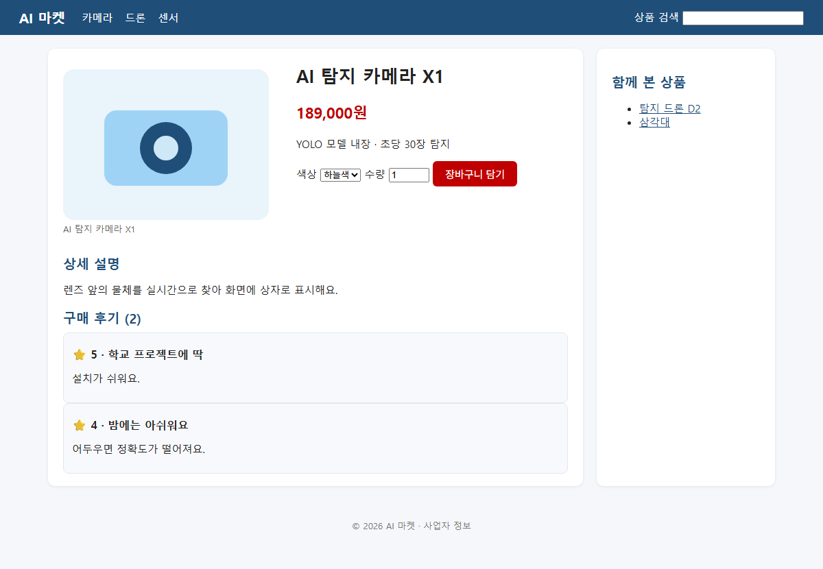
▲ 브라우저(Edge)로 실제 렌더링한 화면: images/ex03_shop_product.png
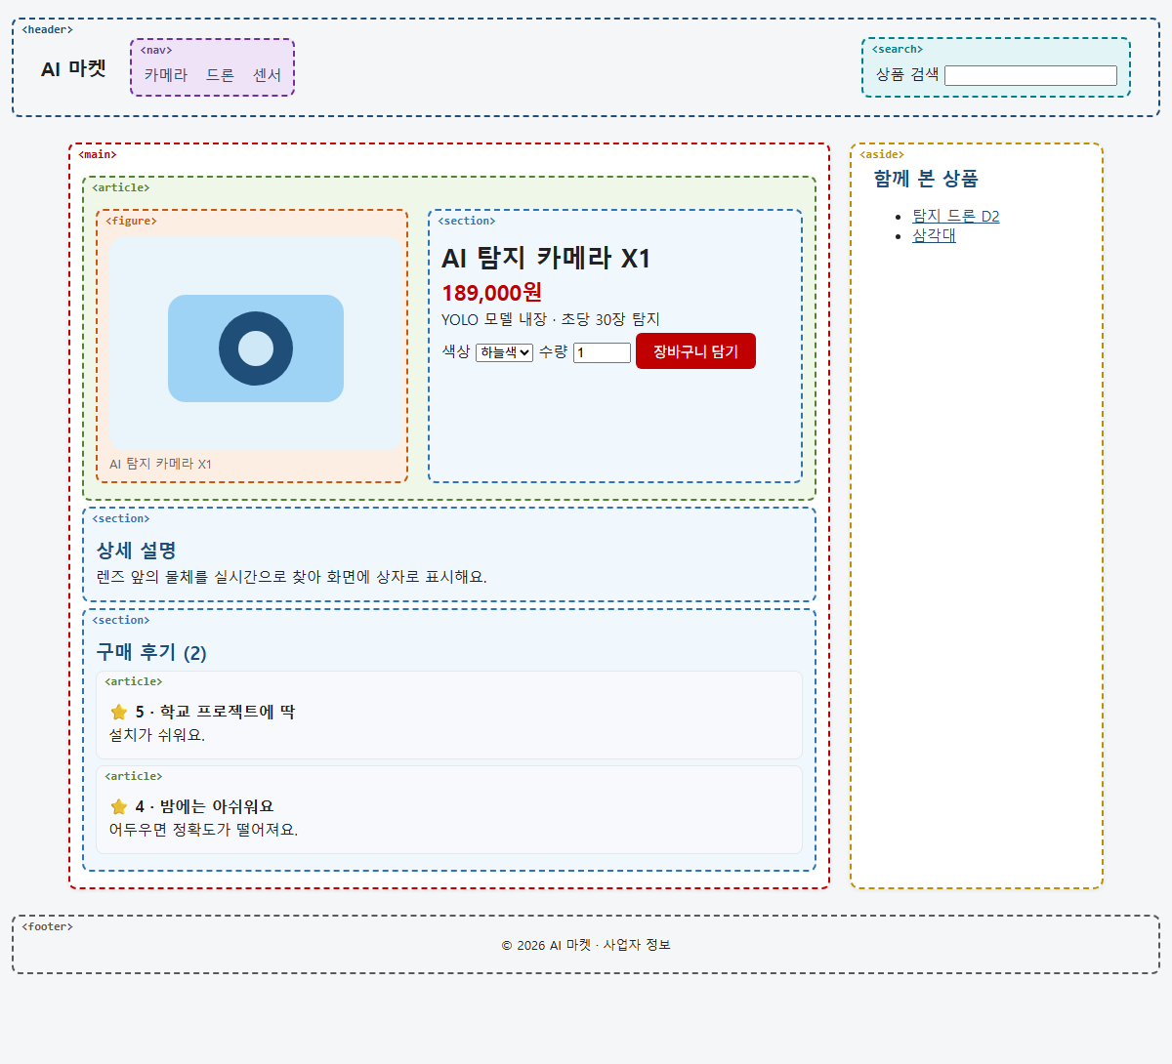
▲ 브라우저(Edge)로 실제 렌더링한 화면: images/ex03_shop_product_regions.png

5. 관리자 대시보드
📂 예제 파일 html_css/05_시맨틱_화면구도_실전페이지/ex04_dashboard.html
숫자 요약 · 표 · 메뉴가 많은 관리 화면이에요. 3단 구도 + 카드 + 표의 조합이에요.
📄 ex04_dashboard.html
1 <!DOCTYPE html>
2 <!-- 이 문서는 HTML5 문서예요 (항상 맨 첫 줄) -->
3 <html lang="ko">
4 <head>
5 <!-- head: 화면에 보이지 않는 문서 정보 -->
6 <meta charset="UTF-8">
7 <meta name="viewport" content="width=device-width, initial-scale=1.0">
8 <title>관리자 대시보드</title>
9 <link rel="stylesheet" href="site.css">
10 </head>
11 <body>
12 <!-- body: 화면에 보이는 내용 -->
13 <!-- 사이트 머리글 -->
14 <header class="site-header">
15 <p class="logo">탐지 관리자</p>
16 <p>관리자님, 안녕하세요</p>
17 </header>
18 <!-- 3단 배치: 왼쪽 메뉴 | 본문 | 오른쪽 알림 -->
19 <div class="page admin">
20 <!-- 왼쪽 세로 메뉴 / aria-current="page": 지금 보고 있는 메뉴 -->
21 <nav class="side-nav" aria-label="관리 메뉴">
22 <ul>
23 <li><a href="#" aria-current="page">대시보드</a></li>
24 <li><a href="#">탐지 기록</a></li>
25 <li><a href="#">모델 관리</a></li>
26 <li><a href="#">설정</a></li>
27 </ul>
28 </nav>
29 <!-- 본문 -->
30 <main>
31 <h1>대시보드</h1>
32 <!-- 요약 카드 3개: 숫자 하나씩 담은 독립된 정보 묶음 -->
33 <section aria-labelledby="summary">
34 <h2 id="summary">오늘 요약</h2>
35 <div class="grid3">
36 <article class="card"><h3>업로드</h3><p class="stat">128</p></article>
37 <article class="card"><h3>탐지 객체</h3><p class="stat">412</p></article>
38 <article class="card"><h3>평균 신뢰도</h3><p class="stat">0.81</p></article>
39 </div>
40 </section>
41 <!-- 최근 탐지 기록: 표로 보여 줄 데이터라서 table -->
42 <section aria-labelledby="recent">
43 <h2 id="recent">최근 탐지</h2>
44 <table>
45 <caption>최근 탐지 3건</caption>
46 <thead><tr><th scope="col">시간</th><th scope="col">클래스</th><th scope="col">신뢰도</th></tr></thead>
47 <tbody>
48 <tr><td><time datetime="10:21">10:21</time></td><td>bottle</td><td>0.92</td></tr>
49 <tr><td><time datetime="10:19">10:19</time></td><td>can</td><td>0.77</td></tr>
50 <tr><td><time datetime="10:15">10:15</time></td><td>bag</td><td>0.64</td></tr>
51 </tbody>
52 </table>
53 </section>
54 </main>
55 <!-- 오른쪽 알림 -->
56 <aside aria-labelledby="alerts">
57 <h2 id="alerts">알림</h2>
58 <p>모델 v1.2 배포 완료</p>
59 <p>저장 공간 80% 사용</p>
60 </aside>
61 </div>
62 <footer class="site-footer">
63 <p>탐지 관리자 v1.2</p>
64 </footer>
65 </body>
66 </html>

🔎 한 줄씩 읽기
줄 | 코드 | 설명
19 | <div class="page admin"> | 3단 배치 (4장 구도 ③)
21 | <nav class="side-nav" aria-label="관리 메뉴"> | 왼쪽 세로 메뉴 = nav
23 | <li><a href="#" aria-current="page">대시보드</a></li> | 현재 페이지 표시
33 | <section aria-labelledby="summary"> | "오늘 요약" 단원
36 | <article class="card"><h3>업로드</h3><p class="stat">128</p></article> | 요약 카드 하나하나 = 독립된 정보 묶음 → article (section도 가능)
44 | <table> | 최근 탐지 기록은 표 데이터 → table (2장)
56 | <aside aria-labelledby="alerts"> | 알림 = 곁가지

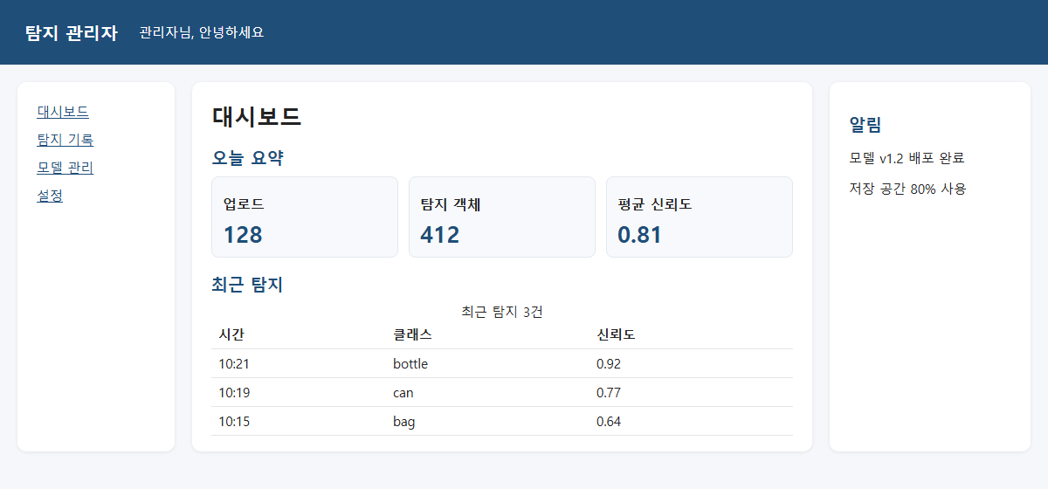
▲ 브라우저(Edge)로 실제 렌더링한 화면: images/ex04_dashboard.png
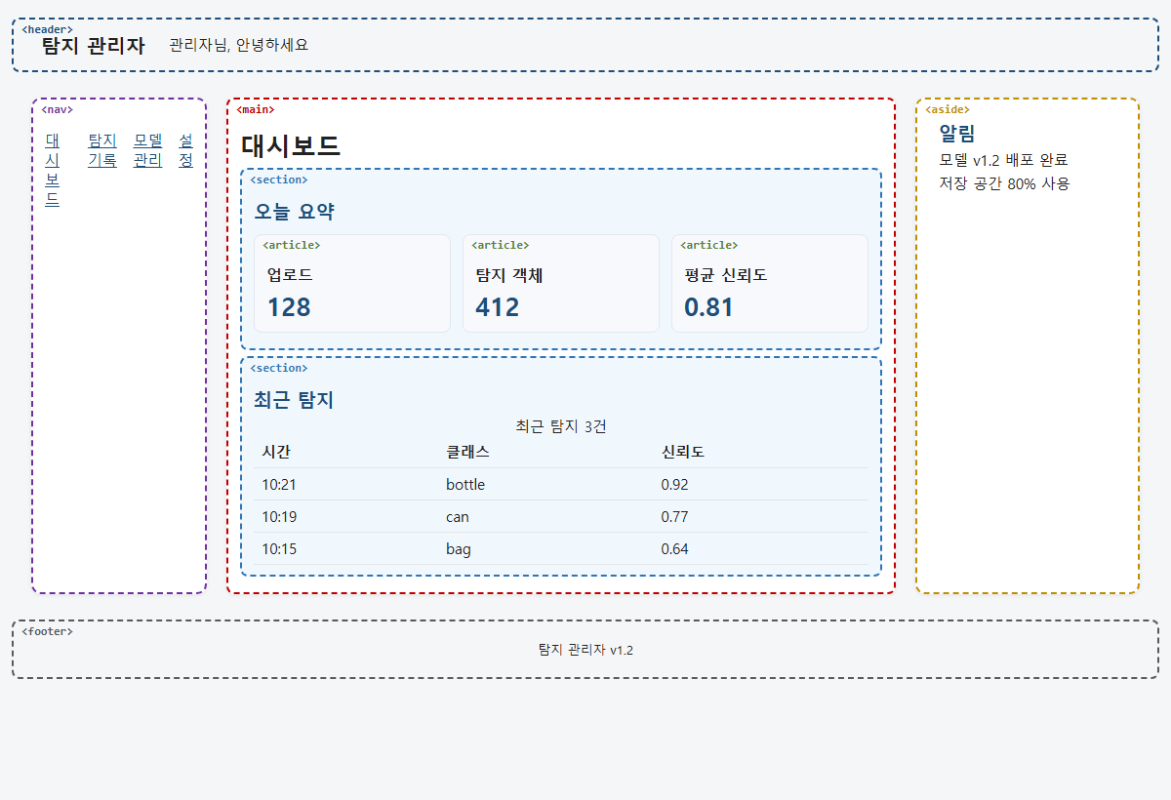
▲ 브라우저(Edge)로 실제 렌더링한 화면: images/ex04_dashboard_regions.png

6. AI 객체 탐지 서비스 페이지 (프로젝트용)
여러분의 팀 프로젝트 결과물을 보여 줄 페이지예요. 4장의 랜딩 구도에 업로드 폼(2장)과 결과(figure + table) 를 더했어요. 10장에서 이 구조에 FastAPI 서버를 실제로 연결하고, AI 과정 8장에서 YOLO 모델과 연결해요.
📂 예제 파일 html_css/05_시맨틱_화면구도_실전페이지/ex05_ai_service.html
📄 ex05_ai_service.html
1 <!DOCTYPE html>
2 <!-- 이 문서는 HTML5 문서예요 (항상 맨 첫 줄) -->
3 <html lang="ko">
4 <head>
5 <!-- head: 화면에 보이지 않는 문서 정보 -->
6 <meta charset="UTF-8">
7 <meta name="viewport" content="width=device-width, initial-scale=1.0">
8 <title>FloatWatch — AI 부유물 탐지</title>
9 <link rel="stylesheet" href="site.css">
10 </head>
11 <body>
12 <!-- body: 화면에 보이는 내용 -->
13 <!-- 사이트 머리글: #upload 같은 메뉴 주소는 아래 section 의 id 로 이동 -->
14 <header class="site-header">
15 <p class="logo">FloatWatch</p>
16 <nav aria-label="주 메뉴">
17 <ul><li><a href="#upload">탐지하기</a></li><li><a href="#result">결과</a></li><li><a href="#team">팀 소개</a></li></ul>
18 </nav>
19 </header>
20 <div class="page">
21 <main>
22 <!-- 히어로: 서비스를 한 문장으로 소개 (이 페이지의 h1) -->
23 <section class="hero" aria-labelledby="title">
24 <h1 id="title">사진 한 장으로 바다 쓰레기를 찾아요</h1>
25 <p>YOLO 객체 탐지 모델 · 클래스 3종 (bottle, can, bag)</p>
26 </section>
27 <!-- 1. 사진 올리기: FastAPI 서버의 /detect 로 사진(file)과 신뢰도(conf)를 보내는 폼 -->
28 <section id="upload" aria-labelledby="upload-title">
29 <h2 id="upload-title">1. 사진 올리기</h2>
30 <form action="/detect" method="post" enctype="multipart/form-data">
31 <label for="file">사진</label>
32 <input type="file" id="file" name="file" accept="image/png, image/jpeg" required>
33 <label for="conf">신뢰도</label>
34 <input type="number" id="conf" name="conf" value="0.25" min="0.05" max="0.95" step="0.05">
35 <button class="btn" type="submit">탐지</button>
36 </form>
37 </section>
38 <!-- 2. 탐지 결과: 결과 그림(figure) + 탐지 목록(table) -->
39 <section id="result" aria-labelledby="result-title">
40 <h2 id="result-title">2. 탐지 결과</h2>
41 <figure>
42 <img src="images/detect.svg" alt="해변 사진에 bottle 과 can 상자 두 개가 그려진 결과" width="420" height="180">
43 <figcaption>객체 2개 탐지 · 처리 시간 0.12초</figcaption>
44 </figure>
45 <table>
46 <caption>탐지 목록</caption>
47 <thead><tr><th scope="col">클래스</th><th scope="col">신뢰도</th><th scope="col">위치 (x, y, w, h)</th></tr></thead>
48 <tbody>
49 <tr><td>bottle</td><td>0.91</td><td>62, 102, 42, 66</td></tr>
50 <tr><td>can</td><td>0.84</td><td>222, 112, 42, 60</td></tr>
51 </tbody>
52 </table>
53 </section>
54 <!-- 3. 팀 소개: 팀원 카드(article) 3개 -->
55 <section id="team" aria-labelledby="team-title">
56 <h2 id="team-title">3. 팀 소개</h2>
57 <div class="grid3">
58 <article class="card"><h3>김민수</h3><p>데이터 · 레이블링</p></article>
59 <article class="card"><h3>이서연</h3><p>모델 학습</p></article>
60 <article class="card"><h3>박지훈</h3><p>웹 · FastAPI</p></article>
61 </div>
62 </section>
63 </main>
64 <!-- 사이드바: 사용 안내 -->
65 <aside aria-labelledby="guide">
66 <h2 id="guide">사용 안내</h2>
67 <ul><li>PNG · JPG, 5MB 이하</li><li>밝은 낮 사진이 정확해요</li><li>신뢰도를 낮추면 더 많이 찾아요</li></ul>
68 </aside>
69 </div>
70 <footer class="site-footer">
71 <p>© 2026 FloatWatch 팀 · AI 객체 탐지 프로젝트</p>
72 </footer>
73 </body>
74 </html>

🔎 한 줄씩 읽기
줄 | 코드 | 설명
23 | <section class="hero" aria-labelledby="title"> | 히어로: 서비스 한 줄 소개
24 | <h1 id="title">사진 한 장으로 바다 쓰레기를 찾아요</h1> | 페이지의 핵심 문장 = h1
28 | <section id="upload" aria-labelledby="upload-title"> | ⭐ 업로드 단원. 메뉴의 #upload와 연결
30 | <form action="/detect" method="post" enctype="multipart/form-data"> | 사진 업로드 폼 (FastAPI /detect로 전송)
39 | <section id="result" aria-labelledby="result-title"> | ⭐ 결과 단원
41 | <figure> | 결과 이미지 + 설명 = figure
45 | <table> | 탐지 목록 = 표 데이터
55 | <section id="team" aria-labelledby="team-title"> | 팀 소개 단원
58 | <article class="card"><h3>김민수</h3><p>데이터 · 레이블링</p></article> | 팀원 카드 = article
65 | <aside aria-labelledby="guide"> | 사용 안내 = 곁가지

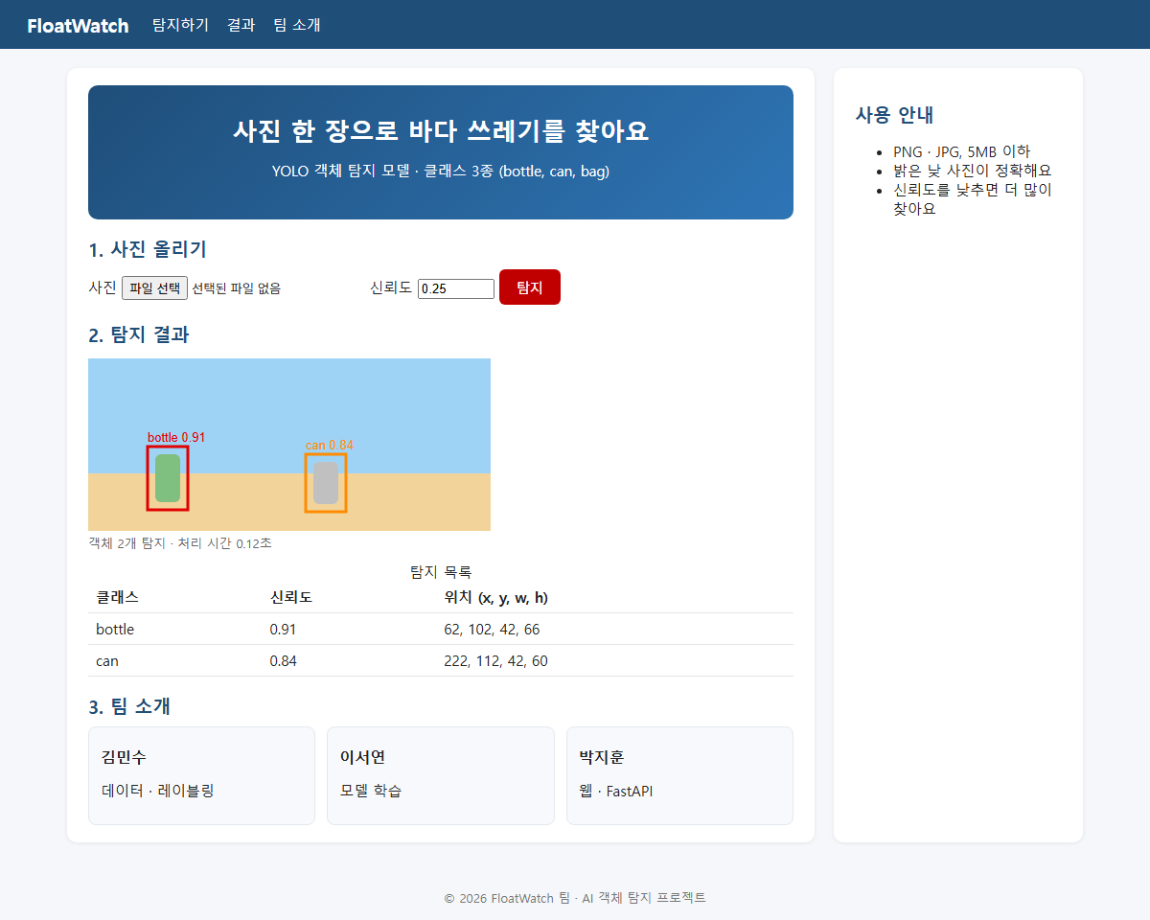
▲ 브라우저(Edge)로 실제 렌더링한 화면: images/ex05_ai_service.png
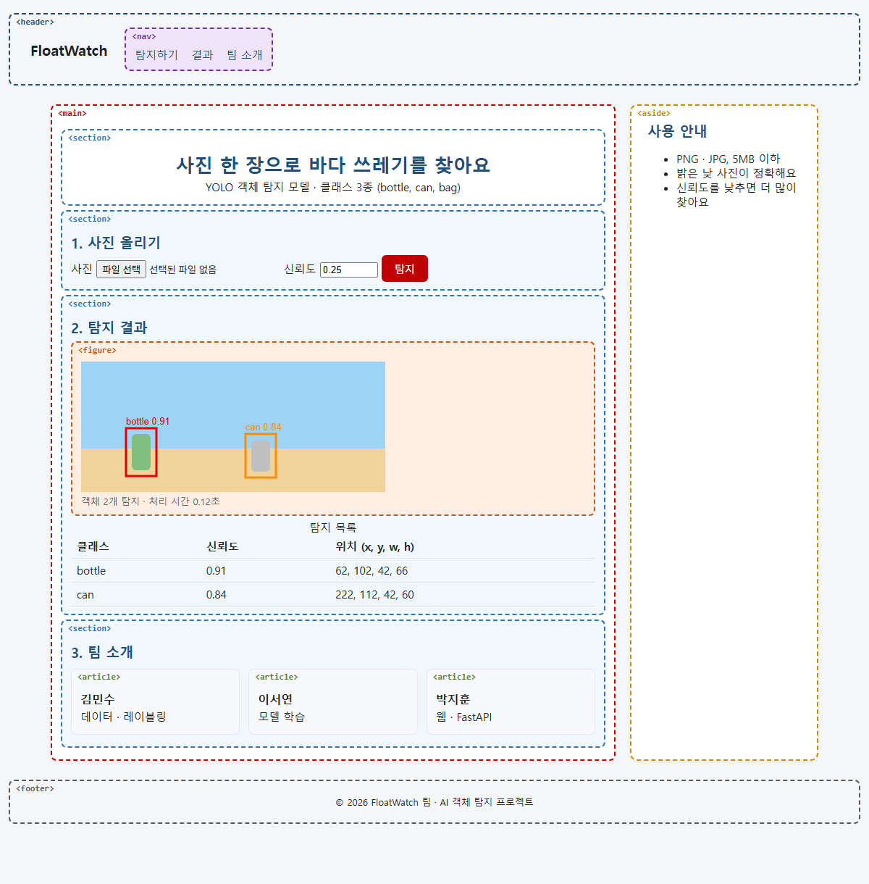
▲ 브라우저(Edge)로 실제 렌더링한 화면: images/ex05_ai_service_regions.png
프로젝트 페이지에 꼭 넣을 것 | 태그
서비스 이름 · 한 줄 소개 | header, section.hero + h1
사진 올리기 | section > form (multipart)
결과 이미지와 목록 | section > figure + table
모델 정보 (클래스, 성능) | section 또는 aside
팀 소개 | section > article
사용 안내 · 주의사항 | aside
저작권 · 연락처 | footer + address

7. 다섯 페이지 비교 · outline 점검
페이지 | 구도 | h1 | 핵심 구조
블로그 글 | 2단 | 글 제목 | article > header · section · aside · footer
뉴스 메인 | 2단 | 오늘의 뉴스 | section > article 반복
상품 상세 | 2단 | 상품 이름 | article(상품) + section(설명) + section > article(후기)
대시보드 | 3단 | 대시보드 | nav + section > article(카드) + table
AI 서비스 | 2단 + 랜딩 | 서비스 한 줄 소개 | section(히어로·업로드·결과·팀) + aside

📂 예제 파일 html_css/05_시맨틱_화면구도_실전페이지/outline.py
📄 outline.py
1 # 시맨틱 구조 보기: python outline.py 파일.html
2 import sys
3 from html.parser import HTMLParser
4 from pathlib import Path
5
6 # 구조 트리에 보여 줄 태그: 시맨틱 영역 태그들
7 LANDMARKS = {"header", "nav", "main", "section", "article", "aside", "footer", "figure", "form", "address", "search"}
8 # 제목 태그 h1 ~ h6
9 HEADINGS = {"h1", "h2", "h3", "h4", "h5", "h6"}
10 # 닫는 태그가 없는 태그(빈 요소)는 들여쓰기 계산에서 빼요
11 VOID = {"meta", "link", "img", "br", "hr", "input", "source", "area", "col", "embed", "track", "wbr"}
12
13
14 # HTMLParser 를 물려받아 "태그가 열릴 때 / 닫힐 때 / 글자가 나올 때" 할 일을 정해요
15 class Outline(HTMLParser):
16 def __init__(self):
17 super().__init__()
18 self.depth, self.stack, self.lines, self.capture = 0, [], [], None
19
20 # 태그가 열릴 때: 영역 태그면 한 줄 적고 들여쓰기 한 칸 늘리기
21 def handle_starttag(self, tag, attrs):
22 if tag in VOID:
23 return
24 self.stack.append(tag)
25 a = dict(attrs)
26 if tag in LANDMARKS or tag == "div":
27 label = f"<{tag}>" + (f' class="{a["class"]}"' if "class" in a else "") + (f' aria-label="{a["aria-label"]}"' if "aria-label" in a else "")
28 # div 는 · , 시맨틱 태그는 ▣ 로 표시해서 구분
29 self.lines.append(" " * self.depth + ("· " if tag == "div" else "▣ ") + label)
30 self.depth += 1
31 elif tag in HEADINGS:
32 self.capture = [tag, ""]
33
34 # 태그가 닫힐 때: 들여쓰기 한 칸 줄이기 / 제목이면 모아 둔 글자와 함께 적기
35 def handle_endtag(self, tag):
36 if tag in VOID or not self.stack:
37 return
38 self.stack.pop()
39 if tag in LANDMARKS or tag == "div":
40 self.depth -= 1
41 elif tag in HEADINGS and self.capture:
42 self.lines.append(" " * self.depth + f"{self.capture[0]}: {self.capture[1].strip()}")
43 self.capture = None
44
45 # 제목 태그 안의 글자 모으기
46 def handle_data(self, data):
47 if self.capture:
48 self.capture[1] += data
49
50
51 # 파일 이름을 주면 그 파일만, 안 주면 이 폴더의 ex*.html 전부
52 HERE = Path(__file__).parent
53 names = sys.argv[1:] or [p.name for p in sorted(HERE.glob("ex*.html"))] # 인자가 없으면 이 폴더의 예제 전부
54 # 파일을 읽어 파서에 넣고, 만들어진 트리를 출력
55 for name in names:
56 path = Path(name) if Path(name).exists() else HERE / name
57 p = Outline()
58 p.feed(path.read_text(encoding="utf-8"))
59 print(f"[{name}]")
60 print("\n".join(p.lines))
61 print()

🔎 한 줄씩 읽기
줄 | 코드 | 설명
53 | names = sys.argv[1:] or [p.name for p in sorted(HERE.glob("ex*.html"))] # 인자가 없으면 이 폴더의 예제 전부 | 다섯 페이지의 구조 트리

▶ 실행 결과
[ex01_blog_post.html]
▣ <header> class="site-header"
▣ <nav> aria-label="주 메뉴"
· <div> class="page"
▣ <main>
▣ <article>
▣ <header>
h1: YOLO 첫 학습 후기
▣ <section>
h2: 데이터 준비
▣ <section>
h2: 학습 결과
▣ <figure>
▣ <aside> class="note"
▣ <footer> class="tags"
▣ <aside> aria-label="글쓴이와 관련 글"
▣ <section>
h2: 글쓴이
▣ <section>
h2: 관련 글
▣ <footer> class="site-footer"

[ex02_news_main.html]
▣ <header> class="site-header"
▣ <nav> aria-label="분야"
· <div> class="page"
▣ <main>
h1: 오늘의 뉴스
▣ <section>
h2: 헤드라인
▣ <article> class="headline"
h3: AI 드론, 하천 쓰레기 1톤 찾아내
▣ <section>
h2: 분야별
· <div> class="grid3"
▣ <section> class="card"
h3: 기술
▣ <article>
▣ <article>
▣ <section> class="card"
… (중간 72줄 생략) …
· <div> class="grid3"
▣ <article> class="card"
h3: 김민수
▣ <article> class="card"
h3: 이서연
▣ <article> class="card"
h3: 박지훈
▣ <aside>
h2: 사용 안내
▣ <footer> class="site-footer"

다섯 페이지 모두 main이 하나이고, div(·)는 배치용 몇 개뿐이며, 모든 section에 제목이 있어요.

연습문제
먼저 스스로 풀어 보고, 막히면 다음 쪽의 정답을 확인하세요. 정답 코드는 모두 실제로 실행해 확인한 코드예요.
문제 1. 자주 쓰는 웹사이트(학교 홈페이지, 쇼핑몰 등) 한 곳의 화면을 캡처하고, 그 위에 header · nav · main · section · article · aside · footer 영역을 직접 표시해 보세요. 표시한 뒤 F12로 실제 태그와 비교해 보세요.
문제 2. ex05_ai_service.html을 복사해 우리 팀 주제(예: 안전모 착용 탐지, 불법 주차 탐지)에 맞게 제목·클래스 이름·팀원·사용 안내를 바꾸고, 구도보기처럼 regions.css를 연결해 구조를 확인하세요.

연습문제 정답 및 해설

문제 1 정답
정답이 정해진 문제는 아니에요. 사이트가 실제로 div를 썼더라도, 내가 설계한다면 어떤 시맨틱 태그를 쓸지를 적어 보는 것이 목표예요.

문제 2 정답
9장에서 이 페이지를 반응형으로, 10장에서 실제 서버와 연결해요. 지금 만든 페이지를 계속 발전시켜 나가세요.

